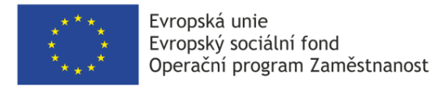

Jste osoba se zdravotním znevýhodněním?
Je Vám více jak 50 let a nemáte práci?

pojďte s námi

„SPOLEČNĚ DO PRÁCE“

- Nabízíme bezplatně novou kvalifikaci

- Chcete využít možnosti zprostředkovat práci na plný nebo částečný úvazek?

POKUD ANO

Zavolejte nám prosím na 774 158 401, 602 202 369 anebo napište
e-mail na: zapotocna@konicekcb.cz, ambroz@konicekcb.cz

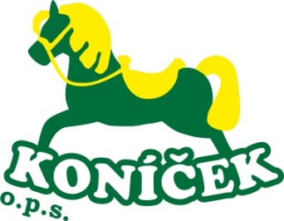

Koníček o.p.s.
Na Zlaté stoce 14, 370 05 České Budějovice
www.konicekcb.webnode.cz

